

**Ausflugsbericht**

ART357 | 02.12.2024 - 07.12.2024

„Kleine Auszeit ganz groß – Advent mit MS Artania“

**Begleitung außer Phoenix**

|  |  |
| --- | --- |
| **Romana Busch** | **Begleitung Geiger Reisen** |
| **Benjamin Dürr** | **SBY** |
|  |  |
|  |  |
|  |  |
|  |  |
|  |  |
|  |  |
|  |  |

##### **Mi. 04.12. Kopenhagen / Dänemark 09.00 – 17.00 Uhr**

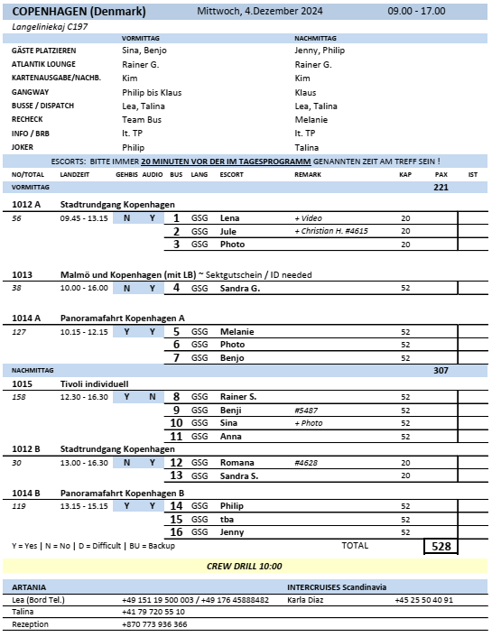

**Stadtrundgang Kopenhagen I 3,5 Std. | 29,00 €**

Ab dem Schiff spazieren Sie entlang der Promenade Langelinie und erreichen schon bald die berühmte Skulptur der "Kleinen Meerjungfrau". Danach passieren Sie die Überreste der Stadtbefestigung Kastellet und den Gefionbrunnen. Entlang des Churchill Parks gelangen Sie in den Stadtteil Frederikstaden und weiter zum Schloss Amalienborg, Residenz des dänischen Königs. Sie gelangen zum Kanalgebiet Nyhavn mit den charmanten Giebelhäusern und genießen im Altstadtviertel etwas Freizeit, bevor Sie zum Schiff zurück spazieren.

Bitte beachten: Für Gäste mit eingeschränkter Beweglichkeit nicht geeignet. Begrenzte Teilnehmerzahl. Nur Außenbesichtigungen. Teilweise Kopfsteinpflaster und unebene Wege.

* Gruppe 2 (Escort Julia): Eine Dame ist gestolpert und auf die Nase gefallen. Ihr ging es nach etwas Nasenbluten direkt wieder gut und Sie wollte auf eigenen Wunsch bei der Gruppe bleiben. Ein Arzt oder Krankenhaus war nicht nötig.

**Panoramafahrt Kopenhagen I 2 Std. | 29,00 €**

Diese Stadtrundfahrt mit Fotostopps unterwegs zeigt Ihnen die gastfreundliche und fröhliche Stadt Kopenhagen mit breiten Straßen und gepflegten Parks. Sie passieren die schönsten Sehenswürdigkeiten wie den Rathausplatz, den Vergnügungspark Tivoli und Schloss Christiansborg, Sitz des dänischen Parlaments. Sie passieren Nyhavn und legen eine Fotopause am Schloss Rosenborg ein. Selbstverständlich halten Sie auch an der Skulptur der berühmten "Kleinen Meerjungfrau" an.

* Gruppe 5 (Escort Melanie): Herr Fromme (#4367) ist auf dem Ausflug gestürzt. Nase aufgeschlagen und Schmerzen im Fuß. Wollte erstmal abwarten und ansonsten am Folgetag zum Schiffsarzt.

**Tivoli individuell I 4 Std. | 55,00 €**

Transfer zum festlich geschmückten Tivoli Freizeit- und Erholungspark. Der Park wurde 1843 angelegt und hat sich über die Jahrzehnte zu einem der Wahrzeichen der Stadt entwickelt. Märchenautor Hans Christian Andersen, sowie Walt Disney und viele weitere Berühmtheiten gehörten bereits zu den Besuchern. Bummeln Sie entlang der zahlreichen Hütten, die unter anderem Geschenkartikel, Porzellan und skandinavische Handarbeit anbieten. Genießen Sie während gut 3 Std. Freizeit die angebotenen Spezialitäten und die Fahrgeschäfte. Danach fahren Sie mit dem Bus zurück zum Schiff.

Bitte beachten: Diese Tour beinhaltet lediglich die Bushin- und Rückfahrt sowie das Eintrittsticket in den Tivoli.

* Ausflug wurde planmäßig durchgeführt
* Anmerkung unserer Escorts: je dunkler es wurde, umso schöner wurde der Ausflug.

**Malmö und Kopenhagen I 6 Std. mit Lunchbox | 89,00 €**

Sie fahren über die Öresundbrücke, die weltweit längste Schrägseilbrücke, nach Malmö. Sie passieren das Theater und die Stadtbibliothek, bestehend aus dem alten Gebäudekomplex und einem Neubau, der 1997 eröffnet wurde. Ein Fotostopp erfolgt am alten Schloss (Malmöhus) aus dem 15.Jh., dem ältesten Renaissanceschloss in Skandinavien. Von der Altstadt fahren Sie in den Stadtteil Westhafen, ein neues Wohn- und Geschäftsviertel, das auf einem früheren Industriegelände entstanden ist. Hier sehen Sie schöne Strandpromenaden, üppige Grünflächen sowie das spektakuläre Wohn- und Bürogebäude Turning Torso (mit 190 m das höchste Gebäude Schwedens). Auch genießen Sie hier den herrlichen Blick über den Öresund. Nach etwa einstündiger Fahrt erreichen Sie wieder Kopenhagen und unternehmen eine Panoramafahrt mit den wichtigsten Sehenswürdigkeiten. Sie legen einen Fotostopp an Schloss Rosenborg ein, passieren das Schloss Christiansborg, den Rathausplatz, die Tivoli-Gärten, den "Schwarzen Diamanten" (kubischer Anbau der Königlichen Bibliothek) und die schöne ehemalige Börse mit der Drachenspitze aus dem Jahr 1625. Natürlich erfolgt auch eine Fotopause an der "Kleinen Meerjungfrau", dem weltbekannten Wahrzeichen von Kopenhagen. Nach diesen Eindrücken kehren Sie wieder zurück zum Schiff.

Bitte beachten: Für Gäste mit eingeschränkter Beweglichkeit nicht geeignet. Begrenzte Teilnehmerzahl.

* Ausflug wurde planmäßig durchgeführt

**~~Königliches Kopenhagen I 4 Std.| 99,00 €~~**

~~Bestaunen Sie die Schlösser Christiansborg und Rosenborg. Nach einer Fotopause an der Skulptur der "Kleinen Meerjungfrau" fahren Sie zum Schloss Christiansborg. Das frühere Königsschloss ist seit 1918 Sitz des dänischen Parlaments. Nachdem die ursprünglichen Bauten Bränden zum Opfer fielen, wurde ab 1907 das heutige Christiansborg im Neobarock errichtet. Der Bau mit dem 90 m hohen Schlossturm wurde 1928 beendet (etwa einstündige Innenbesichtigung, Film- und Fotoaufnahmen nicht gestattet, etwa 100 Stufen sind zu bewältigen). Nehmen Sie noch ein paar Fotos von der Außenansicht, bevor Sie weiterfahren zum Schloss Rosenborg. Bis 1710 diente Rosenborg als königliche Residenz, seit 1838 ist es ein Museum, das unter anderem die dänischen Kronjuwelen ausstellt. Nach der etwa einstündigen Innenbesichtigung erfolgt die Rückfahrt zum Schiff.~~

~~Bitte beachten: Für Gäste mit eingeschränkter Beweglichkeit nicht geeignet.~~

* Ausflug musste abgesagt werden, da sich die Königliche Familie zuhause befand.
* Die Gäste wurden hierüber per schreiben informiert und konnten alternativ alle anderen Ausflüge nachbuchen.

##### **Do. 05.12. Oslo / Norwegen 12.00 – 22.00 Uhr**

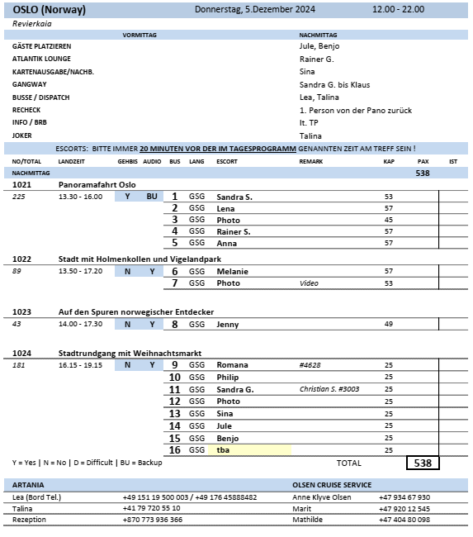

**Panoramafahrt Oslo I 2,5 Std. | 39,00 €**

Für alle Gäste, die nicht so gut zu Fuß sind, bietet sich diese Panoramafahrt an, um einen ersten Eindruck der norwegischen Hauptstadt und ihrer Umgebung zu bekommen. Die Hauptstadt ist "Europas Grüne Stadt 2019", d.h. sie wurde zur Europäischen Umwelthauptstadt ernannt. Im Zuge dessen sind zahlreiche Projekte geplant, der Verkehr im Hafenviertel wird bereits durch einen Unterwassertunnel (Oslofjordtunnel) geleitet, zudem sind große Teile der Stadt zur Fußgängerzone umgestaltet worden. Während dieser Panoramafahrt werden Ihnen die Sehenswürdigkeiten gezeigt, die per Bus erreichbar sind. Sie sehen unter anderem das Königliche Schloss, das noble Villenviertel von Oslo und die Skisprungschanze auf dem Berg Holmenkollen (den Holmenkollbakken), eine beliebte Touristenattraktion. Hier legen Sie einen Fotostopp ein. Auf dem Weg zurück zum Schiff passieren Sie die Halbinsel Bygdøy, die von vielen Einheimischen als Naherholungsgebiet genutzt wird.

* Die Oper wurde bei allen Ausflugsgruppen lediglich passiert.

**Stadt mit Holmenkollen und Vigelandpark I 3,5 Std. | 69,00 €**

Während einer kurzen Rundfahrt gewinnen Sie einen ersten Eindruck der Sehenswürdigkeiten der norwegischen Hauptstadt. Sie passieren das Regierungsgebäude, die Universität, das Nationaltheater, das Königliche Schloss sowie die Prachtstraße "Karl Johan". Sie fahren zur neuen Holmenkollen-Sprungschanze. Von hier bietet sich Ihnen ein eindrucksvoller Blick auf Stadt und Fjord. Nach etwa 1 Std. Aufenthalt, kurze Weiterfahrt zum Vigeland Skulpturenpark. Während Ihres etwa 45-minütigen Aufenthaltes Gelegenheit, haben Sie Gelegenheit das vom Bildhauer Gustav Vigeland (1869-1943) geschaffene eindrucksvolle Werk näher kennenzulernen. Ihre Rückfahrt zum Schiff führt Sie noch am modernen Opernhaus vorbei, das 2008 eröffnet wurde und architektonisch einem treibenden Eisberg nachempfunden ist.

Bitte beachten: Für Gäste mit eingeschränkter Beweglichkeit nicht geeignet. Begrenzte Teilnehmerzahl. Mögliche Wartezeiten am Schrägaufzug zur Aussichsplattform an der Holmenkollen-Sprungschanze.

* Ausflug wurde planmäßig durchgeführt – keine Beschwerden

**Auf den Spuren Norwegischer Entdecker I 3,5 Std. | 79,00 €**

Auf Ihrer Fahrt zur Bygdøy Halbinsel gewinnen Sie einige Eindrücke von den Sehenswürdigkeiten der Stadt. Auf der im Oslofjord gelegenen Halbinsel passieren Sie die königliche Sommerresidenz sowie schöne Villenviertel und besuchen zwei sehenswerte Museen. Zunächst das Kon-Tiki-Museum, in dem Sie interessante Exponate rund um das Leben des Abenteurers und Wissenschaftlers Thor Heyerdahl betrachten können, u.a. das Kon-Tiki-Floß und das restaurierte Boot Ra II. Nach der geführten Besichtigung geht es dann zum Polarschiffmuseum "Fram", das 1936 eröffnet wurde. Das von Colin Archer erbaute Schiff "Fram", die Hauptattraktion des Museums, wurde für drei spektakuläre Polarfahrten zum Nord- und Südpol eingesetzt. Während des geführten Rundgangs sehen Sie zahlreiche spannende Exponate und erfahren Wissenswertes über die Expeditionen sowie die Gebiete von Arktis und Antarktis. Auf Ihrer Rückfahrt legen Sie einen Fotostopp am beeindruckenden Opernhaus ein, das 2008 eröffnet wurde. Es bietet Architektur der besonderen Art, und von seinem Dach genießen Sie einen schönen Ausblick auf den Fjord.

Bitte beachten: Für Gäste mit eingeschränkter Beweglichkeit nicht geeignet.

* Ausflug verlief planmäßig

**Stadtrundgang mit Weihnachtsmarkt I 3 Std. | 29,00 €**

Sie entdecken die Hauptstadt Norwegens zu Fuß. Vom Hafen geht es zunächst zum Rathaus, in dem alljährlich in feierlichem Rahmen der Friedensnobelpreis übergeben wird. Nachdem Sie Wissenswertes über die 900-jährige Stadtgeschichte erfahren haben, führt der Spaziergang zum Nationaltheater mit Besuch des Weihnachtsmarkts und weiter zum Königlichen Schloss. Sie flanieren die Prachtstraße "Karl Johan" entlang und passieren die Osloer Universität sowie das Parlamentsgebäude. Schließlich erreichen Sie die Festung Akershus mit schönem Ausblick. Anschließend geht es wieder zurück zum Schiff.

Bitte beachten: Für Gäste mit eingeschränkter Beweglichkeit nicht geeignet. Begrenzte Teilnehmerzahl.

* Ausflug wurde planmäßig durchgeführt